Pismo iz Minhena
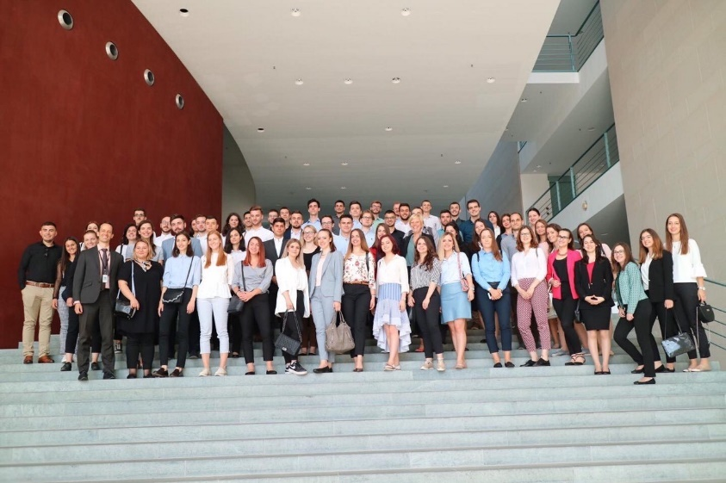
Za stipendije njemačke privrede saznala sam putem vebsajta našeg Fakulteta. U tom periodu sam bila u Sloveniji, na studentskoj razmjeni CEEPUS programa. Nijesam bila sigurna da li da se prijavim, jer sam već jedan semestar provodila daleko od kuće, daleko od porodice, prijatelja… Onda sam se sjetila da su nas od prve godine studija profesori često podsjećali na činjenicu da je promjena jedina konstanta. Nije bilo više dileme, počela sam pripremati svoju prijavu. Skoro je već godina prošla od tada, a ja se sada nalazim u Minhenu, kao stažista vodeće svjetske kompanije u proizvodnji industrijskog gasa „Linde Gas“.
Prijava u novembru, prolazak prvog kruga, poziv na intervju, prolazak najtežeg dijela - intervjua, prolazak na najužu listu kandidata, zatim intervju putem skajpa sa kompanijom i konačno, baš prvog aprila, mejl koji mi javlja da sam dobila praksu na 6 mjeseci.
Odlična stvar ovog programa je to što niti u jednom trenutku nećete biti sami, tokom svih mjeseci imate potpunu podršku ljudi iz programa, već od pripreme za intervju sa kompanijama, savjeta za pronalazak smještaja, pripremne nedelje u Berlinu sa ostalim stipendistima, tokom trajanja prakse, ali i kasnije kao dio mreže koja broji preko 700 alumnista Zapadnog Balkana.
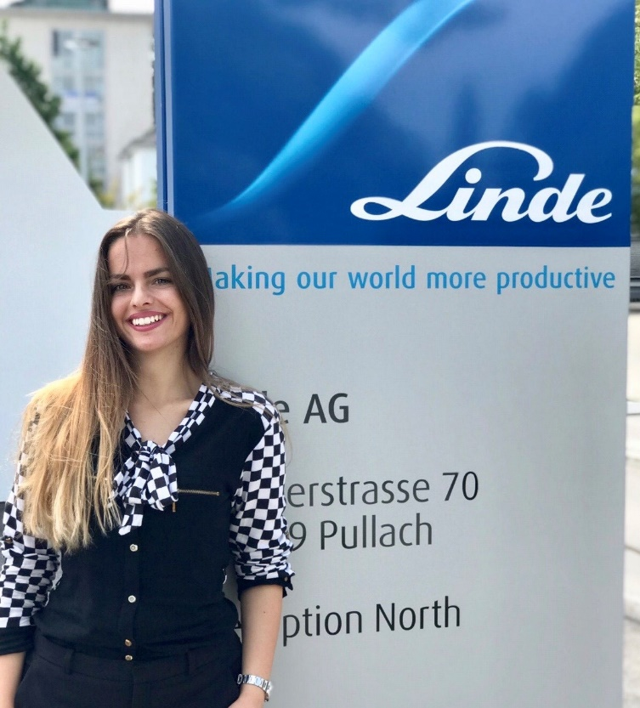
Mogu slobodno da kažem da prethodnih par mjeseci predstavljaju najbolji period u mom životu. Svaki dan je drugačiji, poseban i nosi priliku da se nauči nešto novo. Obavljam praksu u sektoru za komunikacije, gdje imam mogućnost da naučim mnogo toga, posebno iz oblasti digitalnog marketinga, ali i fleksibilnost i slobodu da predlažem nove ideje i učestvujem u projektima drugih sektora. Naravno, imam priliku da primijenim stečeno znanje tokom prethodne 4 godine studija. Tako da ukoliko se prilikom priprema za određeni ispit pitate „Kada će mi ovo ikada biti potrebno?“ vjerovali ili ne, biće, direktno ili indirektno, ali biće.
Lijepa strana je takođe što sam dobila priliku i da putujem dosta, otkrivam ljepote Njemačke, ali i država u okruženju, zajedno sa ostalim stipendistima. Odlična prilika da usavršim engleski jezik i počnem učiti njemački, jer uslov je dobro poznavanje engleskog, ne nužno i njemačkog.
Odlazak u nepoznato, upoznavanje kulture i običaja nove okoline nose posebne čari.
Ovim želim ohrabriti sve svoje kolege koje su minimum na petom semestru studija, da se prijave, možda baš vas sljedeće godine čeka praksa u jednoj od njemačkih kompanija.
Izlazak iz komfort zone ili pak pronalazak nove? To je u potpunosti na vama, do načina na koji ćete pristupiti novim izazovima i kako ćete prihvatiti promjene.
U jedno budite sigurni, iskustvo u inostranstvu, bilo da je studentska razmjena u pitanju ili praksa, promijeniće vas, pomjeriće vaše limite, otvoriti nove vidike, učiniti vas samostalnijom, odgovornijom i zrelijom osobom, kao i naučiti mnogo novih stvari. Zapamtite, ako dovoljno želite, sve je moguće.
Najljepši pozdrav iz sunčanog Minhena,
Aleksandra Komatina

